IDRÆT B 2011-2012

Pakke 1 | Pakke 2
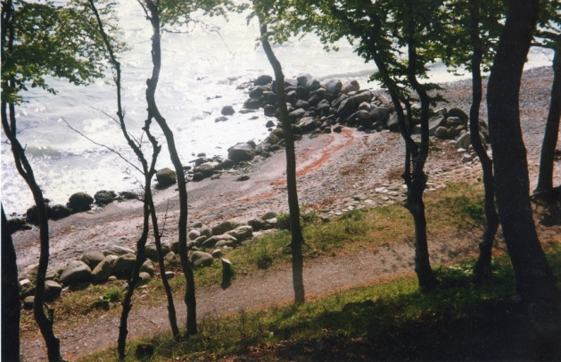  Skov og strand | 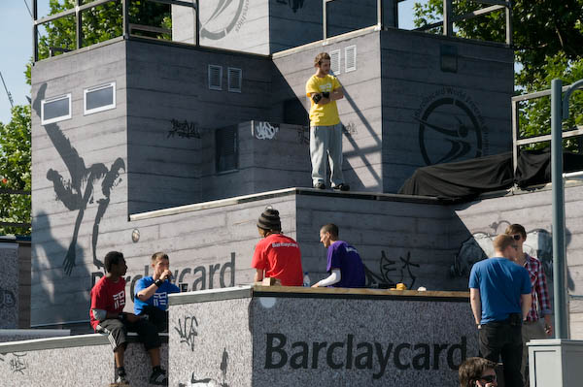  Urban sport
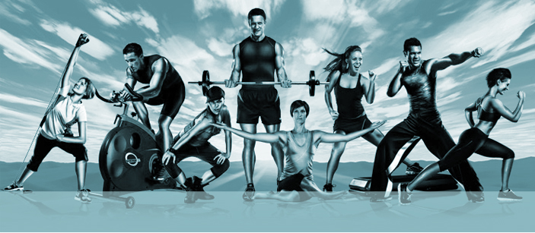
Fitness
Spring & rytme



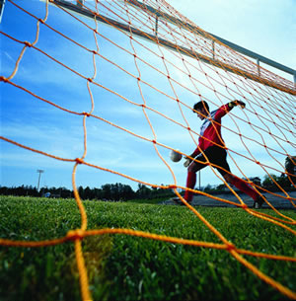  Fodbold | Udendørs bold      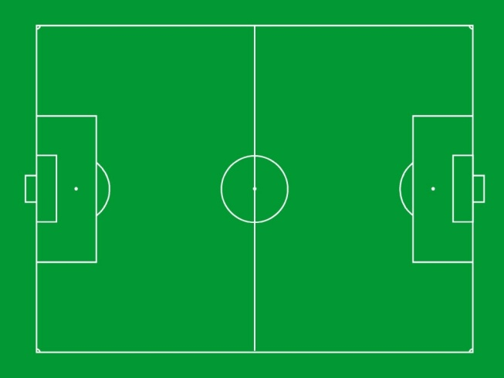

Skov & strand  Indeholder:  Løb, parkour, kajak, kajakpolo, beachvolley …  (udelukkende praktisk forløb)  Teoretisk grundkursus:  Udelukkende teoretisk forløb omkring den grundlæggende fysiologi | Urban sport  Indeholder:  Futsal, parkour, slackline, streetbasket …  (udelukkende praktisk forløb)  Teori:  Idrætssociologi: A. Giddens, E. Beck: Risikosamfund,  Goffman: Selviscenesættelse.  Grundlæggende Fysiologi  (udelukkende teoretisk forløb)
Fitness

- med mulighed for tværgående organisering på de to hold …

Indeholder:
Styrketræning og holdtræning (fx koreografier til musik, spinning, step, kick box, Zumba, Combat)

Teori:
Træningslære, arbejdsfysiologi (hvad sker der i kroppen, når man træner), kropsidealer
Spring & rytme

Forløb der primært afvikles i Springcenteret på tværs af de to hold …

Indeholder:
Elementer fra redskabsgymnastik, springgymnastik, rytmisk gymnastik og parkour

Teori:
Anatomi, gymnastikkens historie, kropsidealer
Fodbold  Indeholder:  Kommunikation, samspil og spilforståelse, tekniske og taktiske færdigheder.  Teori:  Arbejdsfysiologi (aerobt og anaerobt arbejde) og kønsroller. | Udendørs bold  Indeholder:  Håndbold, fodbold, taktik og teknik i de to boldspil. Overførelsesværdien i mellem de to boldspil.  Teori:  Arbejdsfysiologi, teambuilding, kønsroller

